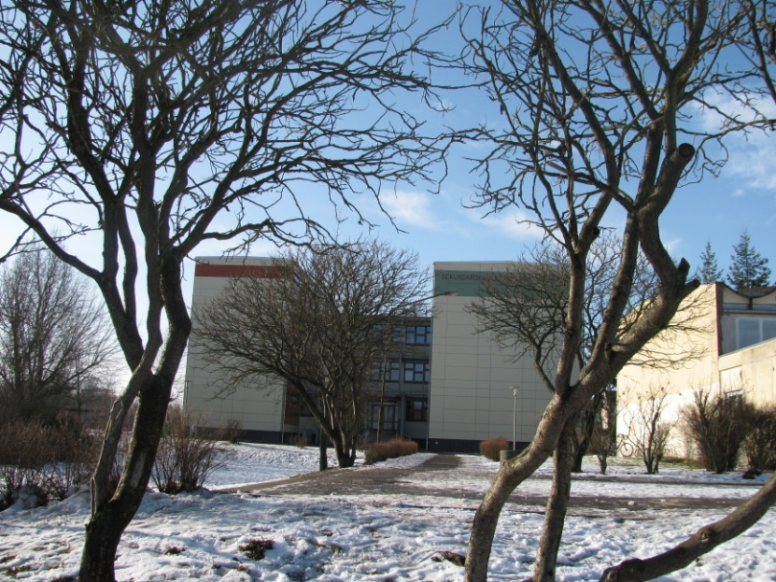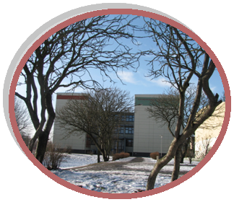

**Nachhaltige, fächerübergreifende**

**Berufswahlvorbereitung an unserer**

**Ganztagsschule bewirkt:**

- sich rechtzeitig Informationen über Ausbildungs-gänge an berufsbezogenen Schulen oder Betrieben sowie an Fachhochschulen und Universitäten zu beschaffen und zu verarbeiten

- durch gezielte Praktika und Informationsbesuche die Berufswahlentscheidung abzusichern

- Kontakte zu den Betrieben und Berufsschulen der Region herzustellen

- sich gut vorbereitet um eine betriebliche, schulische oder duale Ausbildung zu bewerben.

Dabei helfen uns unsere Kooperationspartner,

mit denen wir eng zusammenarbeiten und ebenso

die inzwischen zahlreichen Informationsangebote über Broschüren und Internet.

PERSPEKTIVEN, BOM, Zukunftstag, Buchmesse, Tag des Handwerks, YOU… das sind nur einige unserer Ausflugsziele in Sachen BO.

Und auch unsere hauseigenen Angebote an Arbeitsgemeinschaften ab Klasse 5, Wahlpflichtkurse ab Klasse 7, und die alle Klassenstufen übergreifende Schülerfirma **„KREA(K)TIV“ S– GmbH** (zu erreichen unter: www.schuelerfirmakreaktiv@jimdo.de)

sind wichtige Instrumente, die eigenen Fähigkeiten, Fertigkeiten und Kompetenzen zu entdecken und weiter zu entwickeln.

schuelerfirma.kreaktiv@web.de

www.schuelerfirmakreaktiv.jimdo.com

M. Beudt – April 2013

Vorstand des

Förderverein der Sekundarschule Genthin e.V.-

Vereinskonto: 712000550 - Sparkasse JL- BLZ 81054000

Kontakt über die Schuldaten

⇒ Agentur für Arbeit - Jerichower Land / Genthin

⇒ Seniorenzentrum Haus „Georg Stilke“

⇒ Arbeitskreis Schule Wirtschaft

⇒ Krankenkassen & Versicherungen

⇒ Bildungswerk der Wirtschaft

⇒ Zahlreiche Firmen und Einrichtungen der Region

⇒ Deutsche Kinder- und Jugendstiftung (DKJS)

⇒ Gründerkids

⇒ Institut der deutschen Wirtschaft Köln JUNIOR g GmbH

⇒ Futur ego-Team SA

⇒ IHK Magdeburg

⇒ BbS „Conrad Tack“- Burg

Tel: 03933 3637

Fax: 03933 822693

sek-baum-gnt@t-online.de

www.sks-baum-gnt.bildung-lsa.de/

**Berufsorientierung**

an der

Sekundarschule

**„Am Baumschulenweg“**

**- Ganztagsschule -**

Mützelstr. 50

39307 Genthin

**Kooperationspartner der**

**Berufsorientierung an der Sekundarschule**

**„Am Baumschulenweg“**